Enunciado
La agencia de viajes El viaje feliz desde Teis S.A desea informatizar los Viajes que ofrece a sus Clientes.
Los datos a tener en cuenta son los siguientes:
- De cada Viajero interesa saber NIF, nombre, dirección y teléfono.
- De cada Viaje interesa saber plazas, fecha en que se realiza el viaje y otros datos.
- Cada Viaje tiene un Origen y un Destino.
- Del Origen y Destino de cada Viaje interesa guardar nombre de ciudad y otros datos de interés.

Modelo Entidad/Relación
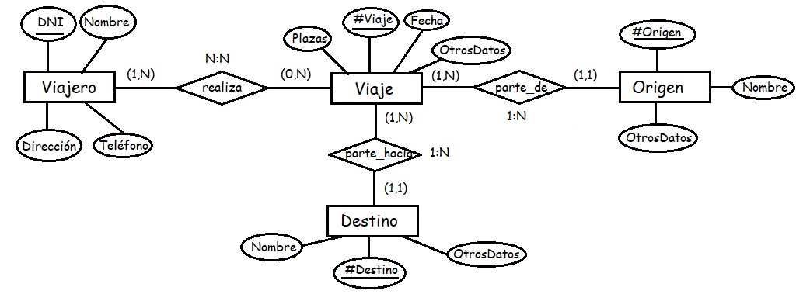

Entidad | Clave primaria | Clave Secundaria | Clave foránea | Atributos NO primos | Atributos multivaluados
Viajero | DNI |  |  | Nombre, Dirección, Teléfono
Viaje | #Viaje |  |  | Fecha, Plazas, OtrosDatos
Origen | #Origen |  |  | Nombre, OtrosDatos
Destino | #Destino |  |  | Nombre, OtrosDatos

Relación | Clave primaria | Clave ajena o foránea | Atributos NO primos | Cardinalidad | Entidad |  | Entidad
 |  |  |  |  | Nombre | Participación | Nombre | Participación
realiza | DNI, #Viaje | DNI -> Viajero(DNI)  #Viaje -> Viaje(#Viaje) |  | N:N | Viajero | (1,N) | Viaje | (0,N)
parte_de | #Viaje | #Viaje -> Viaje(#Viaje)  #Origen -> Origen(#Origen) | #Origen | 1:N | Viaje | (1,N) | Origen | (1,1)
parte_hacia | #Viaje | #Viaje -> Viaje(#Viaje)  #Destino -> Destino(#Destino) | #Destino | 1:N | Viaje | (1,N) | Destino | (1,1)

